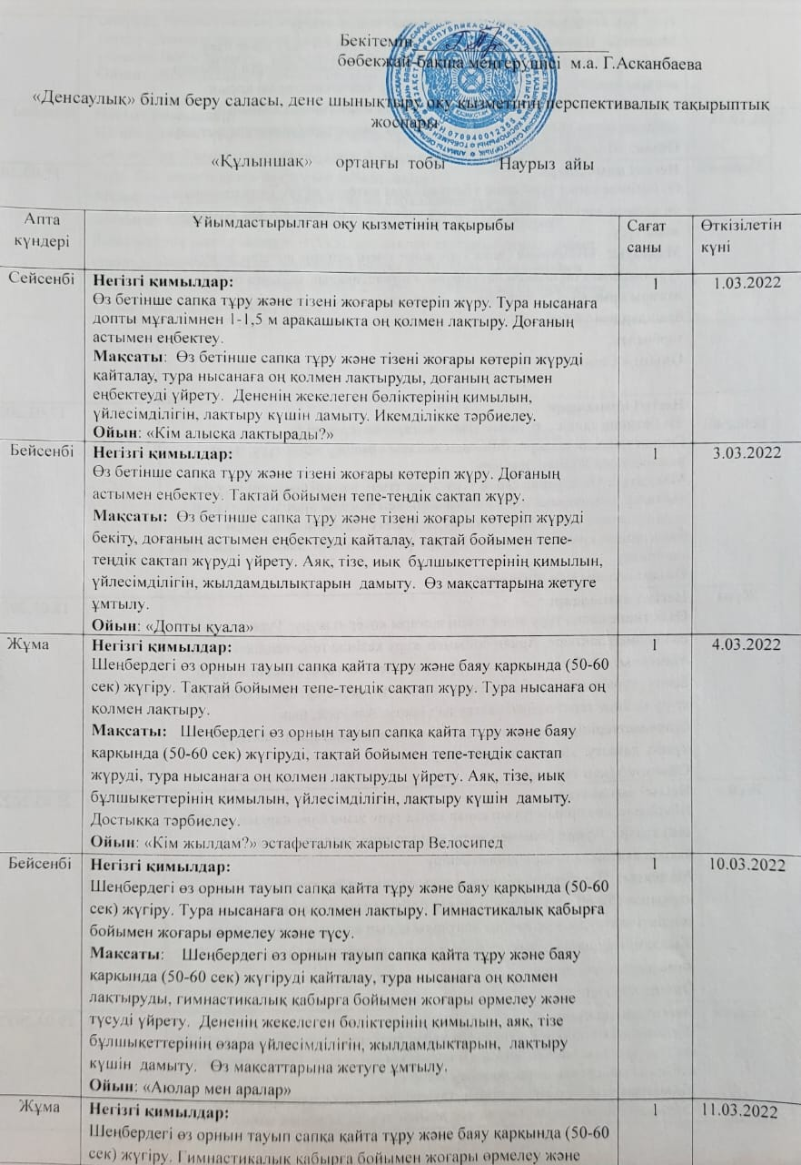
Жұма | Негізгі қимылдар:  Шеңбердегі өз орнын тауып сапқа қайта тұру және баяу қарқында (50-60 сек) жүгіру. Гимнастикалық қабырға бойымен жоғары өрмелеу және түсу. Қос аяқпен аяқтарды қосып (алшақ) қойып секіру  Мақсаты: Шеңбердегі өз орнын тауып сапқа қайта тұру және баяу қарқында (50-60 сек) жүгіруді бекіту, гимнастикалық қабырға бойымен жоғары өрмелеу және түсуді қайталау, қос аяқпен аяқтарды қосып қойып секіруді үйрету. Дененің жекелеген бөліктерінің қимылын, олардың өзара үйлесімділігін дамыту. Өз мақсаттарына жетуге ұмтылу.  Ойын: «Ине, жіп және түйіншек» | 1 | 11.03.2022
Сейсенбі | Негізгі қимылдар:  Өз бетінше сапқа тұру және тізені жоғары көтеріп жүру. Тура нысанаға оң қолмен лақтыру. Гимнастикалық қабырға бойымен жоғары өрмелеу және түсу.  Мақсаты: Өз бетінше сапқа тұру және тізені жоғары көтеріп жүруді, тура нысанаға оң қолмен лақтыруды, гимнастикалық қабырға бойымен жоғары өрмелеуді, түсуді үйрету. Тізе, қол, аяқ бұлшықеттерінің, буындардың үйлесімділігін, лақтыру күшін дамыту. Достыққа тәрбиелеу.  Ойын: « Самокат» | 1 | 15.03.2022
Бейсенбі | Негізгі қимылдар:  Өз бетінше сапқа тұру және тізені жоғары көтеріп жүру. Гимнастикалық қабырға бойымен жоғары өрмелеу және түсу. Тура нысанаға сол қолмен лақтыру.  Мақсаты: Өз бетінше сапқа тұру және тізені жоғары көтеріп жүруді қайталау, гимнастикалық қабырға бойымен жоғары өрмелеуді, түсуді, тура нысанаға сол қолмен лақтыруды үйрету. Дененің жекелеген бөліктерінің қимылын, олардың өзара үйлесімділігін дамыту. Достыққа тәрбиелеу.  Ойын: «Аңшы мен үйректер» | 1 | 17.03.2022
Жұма | Негізгі қимылдар:  Өз бетінше сапқа тұру және тізені жоғары көтеріп жүру. Тура нысанаға сол қолмен лақтыру. Арқан бойымен жүру кезінде тепе-теңдікті сақтау.  Мақсаты: Өз бетінше сапқа тұру және тізені жоғары көтеріп жүруді бекіту, тура нысанаға сол қолмен лақтыруды қайталау, арқан бойымен жүру кезінде тепетеңдікті сақтауды үйрету. Аяқ, тізе, иық бұлшықеттерінің өзара үйлесімділігін, шапшаңдықтарын, лақтыру күшін дамыту. Достыққа тәрбиелеу.  Ойын: «Арқан тартыс» | 1 | 18.03.2022
Жұма | Негізгі қимылдар:  Шеңбердегі өз орнын тауып сапқа қайта тұру және баяу қарқында (50-60 сек) жүгіру. Арқан бойымен жүру кезінде тепе-теңдікті сақтау. Қос аяқпен аяқтарды қосып қойып секіру  Мақсаты: Шеңбердегі өз орнын тауып сапқа қайта тұру және баяу қарқында (50-60 сек) жүгіруді, арқан бойымен жүру кезінде тепе-теңдікті сақтауды, қос аяқпен аяқтарды қосып қойып секіруді үйрету. Жылдамдық, шапшаңдық, ептілік, төзімділік қабілеттерін дамыту. Тез қимылдауға тәрбиелеу.  Ойын: «Велосипед» | 1 | 25.03.2022
Сейсенбі | Негізгі қимылдар:  Шеңбердегі өз орнын тауып сапқа қайта тұру және баяу қарқында (50-60 сек) жүгіру. Қос аяқпен аяқтарды қосып қойып секіру. Гимнастикалық қабырға бойымен жоғары өрмелеу және түсу.  Мақсаты: Шеңбердегі өз орнын тауып сапқа қайта тұру және баяу қарқында (50-60 сек) жүгіруді, қос аяқпен аяқтарды қосып қойып секіруді, гимнастикалық қабырға бойымен жоғары өрмелеуді, түсуді үйрету. Дененің жекелеген бөліктерінің қимылын, олардың өзара үйлесімділігін дамыту. Тез қимылдауға тәрбиелеу.  Ойын: «Кім жылдам?» эстафеталық жарыстар | 1 | 29.03.2022
Бейсенбі | Негізгі қимылдар:  Шеңбердегі өз орнын тауып сапқа қайта тұру және баяу қарқында (50-60 сек) жүгіру. Гимнастикалық қабырға бойымен жоғары өрмелеу және түсу. Қос аяқпен аяқтарды алшақ қойып секіру.  Мақсаты: Шеңбердегі өз орнын тауып сапқа қайта тұру және баяу қарқында (50-60 сек) жүгіруді қайталау, гимнастикалық қабырға бойымен жоғары өрмелеуді, түсуді, қос аяқпен аяқтарды алшақ қойып секіруді үйрету. Дененің жекелеген бөліктерінің қимылын, олардың өзара үйлесімділігін, лақтыру күшін дамыту. Тез қимылдауға тәрбиелеу.  Ойын: «Кім алысқа лақтырады?» | 1 | 31.03.2022

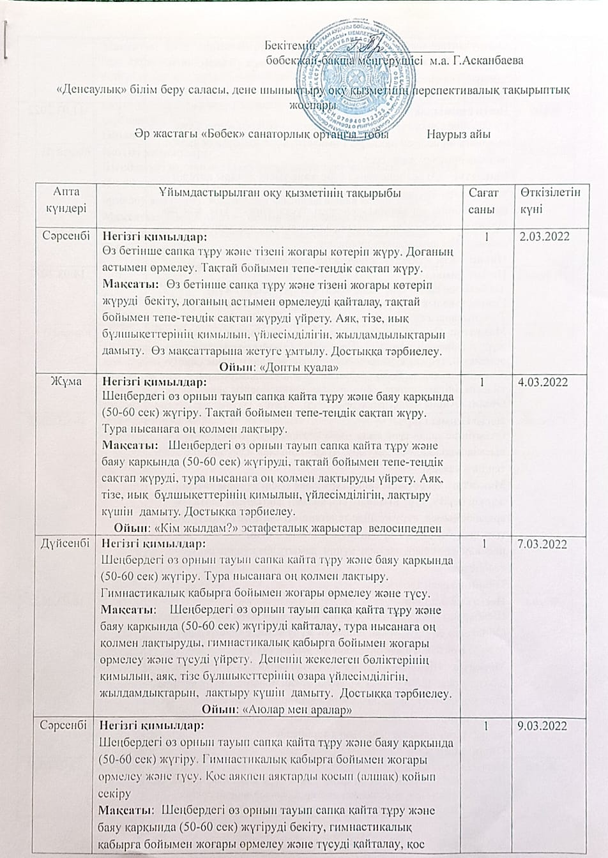
Жұма | Негізгі қимылдар:  Өз бетінше сапқа тұру және тізені жоғары көтеріп жүру. Тура нысанаға оң қолмен лақтыру. Гимнастикалық қабырға бойымен жоғары өрмелеу және түсу.  Мақсаты: Өз бетінше сапқа тұру және тізені жоғары көтеріп жүруді, тура нысанаға оң қолмен лақтыруды, гимнастикалық қабырға бойымен жоғары өрмелеуді, түсуді үйрету. Тізе, қол, аяқ бұлшықеттерінің, буындардың үйлесімділігін, лақтыру күшін дамыту. Тез қимылдауға тәрбиелеу.  Ойын: « Кім жүйрік?» эстафеталық жарыстар | 1 | 11.03.2022
Дүйсенбі | Негізгі қимылдар:  Өз бетінше сапқа тұру және тізені жоғары көтеріп жүру. Гимнастикалық қабырға бойымен жоғары өрмелеу және түсу. Тура нысанаға сол қолмен лақтыру.  Мақсаты: Өз бетінше сапқа тұру және тізені жоғары көтеріп жүруді қайталау, гимнастикалық қабырға бойымен жоғары өрмелеуді, түсуді, тура нысанаға сол қолмен лақтыруды үйрету. Дененің жекелеген бөліктерінің қимылын, олардың өзара үйлесімділігін дамыту. Тез қимылдауға тәрбиелеу.  Ойын: «Аңшы мен үйректер» | 1 | 14.03.2022
Сәрсенбі | Негізгі қимылдар:  Өз бетінше сапқа тұру және тізені жоғары көтеріп жүру. Тура нысанаға сол қолмен лақтыру. Арқан бойымен жүру кезінде тепе-теңдікті сақтау.  Мақсаты: Өз бетінше сапқа тұру және тізені жоғары көтеріп жүруді бекіту, тура нысанаға сол қолмен лақтыруды қайталау, арқан бойымен жүру кезінде тепетеңдікті сақтауды үйрету. Аяқ, тізе, иық бұлшықеттерінің өзара үйлесімділігін, шапшаңдықтарын, лақтыру күшін дамыту. Өз күшіне сенуге тәрбиелеу.  Ойын: «Арқан тартыс» | 1 | 16.03.2022
Жұма | Негізгі қимылдар:  Шеңбердегі өз орнын тауып сапқа қайта тұру және баяу қарқында (50-60 сек) жүгіру. Арқан бойымен жүру кезінде тепе-теңдікті сақтау. Қос аяқпен аяқтарды қосып қойып секіру  Мақсаты: Шеңбердегі өз орнын тауып сапқа қайта тұру және баяу қарқында (50-60 сек) жүгіруді, арқан бойымен жүру кезінде тепе-теңдікті сақтауды, қос аяқпен аяқтарды қосып қойып секіруді үйрету. Жылдамдық, шапшаңдық, ептілік, төзімділік қабілеттерін дамыту. Достыққа тәрбиелеу.  Ойын: «Самокат» | 1 | 18.03.2022
Жұма | Негізгі қимылдар:  Шеңбердегі өз орнын тауып сапқа қайта тұру және баяу қарқында (50-60 сек) жүгіру. Қос аяқпен аяқтарды қосып қойып секіру. Гимнастикалық қабырға бойымен жоғары өрмелеу және түсу.  Мақсаты: Шеңбердегі өз орнын тауып сапқа қайта тұру және баяу қарқында (50-60 сек) жүгіруді, қос аяқпен аяқтарды қосып қойып секіруді, гимнастикалық қабырға бойымен жоғары өрмелеуді, түсуді үйрету. Дененің жекелеген бөліктерінің қимылын, олардың өзара үйлесімділігін дамыту. Достыққа тәрбиелеу.  Ойын: «Кім жылдам?» эстафеталық жарыстар | 1 | 25.03.2022
Дүйсенбі | Негізгі қимылдар:  Шеңбердегі өз орнын тауып сапқа қайта тұру және баяу қарқында (50-60 сек) жүгіру. Гимнастикалық қабырға бойымен жоғары өрмелеу және түсу. Қос аяқпен аяқтарды алшақ қойып секіру.  Мақсаты: Шеңбердегі өз орнын тауып сапқа қайта тұру және баяу қарқында (50-60 сек) жүгіруді қайталау, гимнастикалық қабырға бойымен жоғары өрмелеуді, түсуді, қос аяқпен аяқтарды алшақ қойып секіруді үйрету. Дененің жекелеген бөліктерінің қимылын, олардың өзара үйлесімділігін, лақтыру күшін дамыту. Бірлестікке тәрбиелеу.  Ойын: «Кім алысқа лақтырады?» | 1 | 28.03.2022
Сәрсенбі | Негізгі қимылдар:  Нық қадаммен алға және артқа жүру. Қос аяқпен аяқтарды алшақ қойып секіру. Оң және сол қолмен тік нысанаға көздеп лақтыру.  Мақсаты: Нық қадаммен алға және артқа жүруді үйрету, қос аяқпен аяқтарды алшақ қойып секіруді, оң және сол қолмен тік нысанаға көздеп лақтыруды үйрету. Дененің жекелеген бөліктерінің қимылын, үйлесімділігін, дәлдеу қабілеттерін, лақтыру күшін дамыту. Бірлестікке тәрбиелеу.  Ойын: «Көлік, көлік тоқта!» | 1 | 30.03.2022

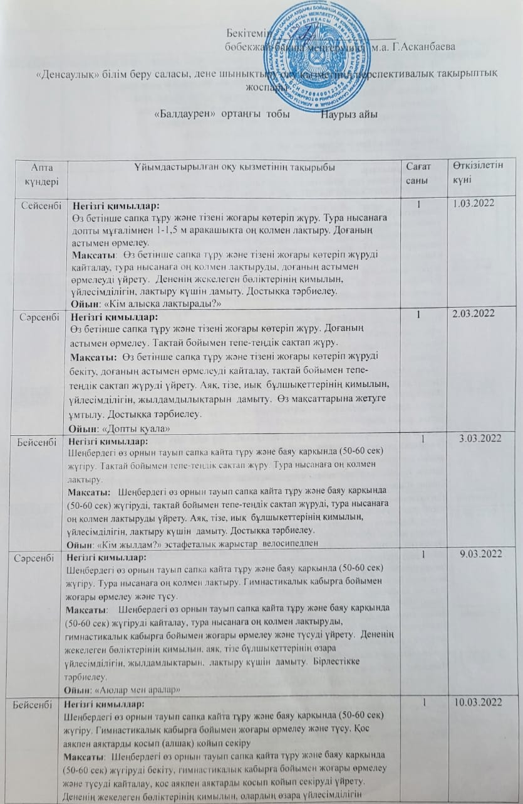
 | Ойын: «Ине, жіп және түйіншек»
Сейсенбі | Негізгі қимылдар:  Өз бетінше сапқа тұру және тізені жоғары көтеріп жүру. Тура нысанаға оң қолмен лақтыру. Гимнастикалық қабырға бойымен жоғары өрмелеу және түсу.  Мақсаты: Өз бетінше сапқа тұру және тізені жоғары көтеріп жүруді, тура нысанаға оң қолмен лақтыруды, гимнастикалық қабырға бойымен жоғары өрмелеуді, түсуді үйрету. Тізе, қол, аяқ бұлшықеттерінің, буындардың үйлесімділігін, лақтыру күшін дамыту. Төзімділікке тәрбиелеу.  Ойын: « Кім жүйрік?» эстафеталық жарыстар | 1 | 15.03.2022
Сәрсенбі | Негізгі қимылдар:  Өз бетінше сапқа тұру және тізені жоғары көтеріп жүру. Гимнастикалық қабырға бойымен жоғары өрмелеу және түсу. Тура нысанаға сол қолмен лақтыру.  Мақсаты: Өз бетінше сапқа тұру және тізені жоғары көтеріп жүруді қайталау, гимнастикалық қабырға бойымен жоғары өрмелеуді, түсуді, тура нысанаға сол қолмен лақтыруды үйрету. Дененің жекелеген бөліктерінің қимылын, олардың өзара үйлесімділігін дамыту. Достыққа тәрбиелеу.  Ойын: «Аңшы мен үйректер» | 1 | 16.03.2022
Бейсенбі | Негізгі қимылдар:  Өз бетінше сапқа тұру және тізені жоғары көтеріп жүру. Тура нысанаға сол қолмен лақтыру. Арқан бойымен жүру кезінде тепе-теңдікті сақтау.  Мақсаты: Өз бетінше сапқа тұру және тізені жоғары көтеріп жүруді бекіту, тура нысанаға сол қолмен лақтыруды қайталау, арқан бойымен жүру кезінде тепетеңдікті сақтауды үйрету. Аяқ, тізе, иық бұлшықеттерінің өзара үйлесімділігін, шапшаңдықтарын, лақтыру күшін дамыту. Әдептілікке тәрбиелеу.  Ойын: «Арқан тартыс» | 1 | 17.03.2022
Сейсенбі | Негізгі қимылдар:  Шеңбердегі өз орнын тауып сапқа қайта тұру және баяу қарқында (50-60 сек) жүгіру. Арқан бойымен жүру кезінде тепе-теңдікті сақтау. Қос аяқпен аяқтарды қосып қойып секіру  Мақсаты: Шеңбердегі өз орнын тауып сапқа қайта тұру және баяу қарқында (50-60 сек) жүгіруді, арқан бойымен жүру кезінде тепе-теңдікті сақтауды, қос аяқпен аяқтарды қосып қойып секіруді үйрету. Жылдамдық, шапшаңдық, ептілік, төзімділік қабілеттерін дамыту. Достыққа тәрбиелеу.  Ойын: «Самокат» | 1 | 29.03.2022
Сәрсенбі | Негізгі қимылдар:  Шеңбердегі өз орнын тауып сапқа қайта тұру және баяу қарқында (50-60 сек) жүгіру. Қос аяқпен аяқтарды қосып қойып секіру. Гимнастикалық қабырға бойымен жоғары өрмелеу және түсу.  Мақсаты: Шеңбердегі өз орнын тауып сапқа қайта тұру және баяу қарқында (50-60 сек) жүгіруді, қос аяқпен аяқтарды қосып қойып секіруді, гимнастикалық қабырға бойымен жоғары өрмелеуді, түсуді үйрету. Дененің жекелеген бөліктерінің қимылын, олардың өзара үйлесімділігін дамыту. Бірлікке тәрбиелеу.  Ойын: «Кім жылдам?» эстафеталық жарыстар | 1 | 30.03.2022
Бейсенбі | Негізгі қимылдар:  Шеңбердегі өз орнын тауып сапқа қайта тұру және баяу қарқында (50-60 сек) жүгіру. Гимнастикалық қабырға бойымен жоғары өрмелеу және түсу. Қос аяқпен аяқтарды алшақ қойып секіру.  Мақсаты: Шеңбердегі өз орнын тауып сапқа қайта тұру және баяу қарқында (50-60 сек) жүгіруді қайталау, гимнастикалық қабырға бойымен жоғары өрмелеуді, түсуді, қос аяқпен аяқтарды алшақ қойып секіруді үйрету. Дененің жекелеген бөліктерінің қимылын, олардың өзара үйлесімділігін, лақтыру күшін дамыту. Достыққа тәрбиелеу.  Ойын: «Кім алысқа лақтырады?» | 1 | 31.03.2022

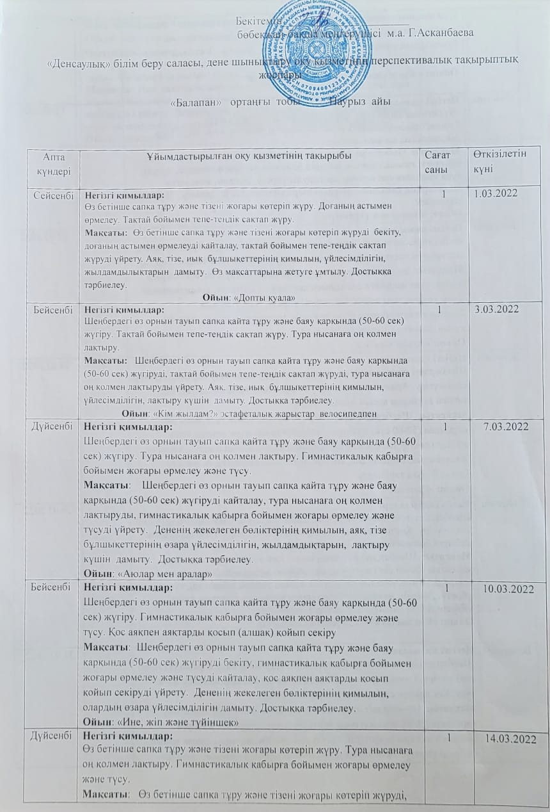
Дүйсенбі | Негізгі қимылдар:  Өз бетінше сапқа тұру және тізені жоғары көтеріп жүру. Тура нысанаға оң қолмен лақтыру. Гимнастикалық қабырға бойымен жоғары өрмелеу және түсу.  Мақсаты: Өз бетінше сапқа тұру және тізені жоғары көтеріп жүруді, тура нысанаға оң қолмен лақтыруды, гимнастикалық қабырға бойымен жоғары өрмелеуді, түсуді үйрету. Тізе, қол, аяқ бұлшықеттерінің, буындардың үйлесімділігін, лақтыру күшін дамыту. Достыққа тәрбиелеу.  Ойын: « Кім жүйрік?» эстафеталық жарыстар | 1 | 14.03.2022
Сейсенбі | Негізгі қимылдар:  Өз бетінше сапқа тұру және тізені жоғары көтеріп жүру. Гимнастикалық қабырға бойымен жоғары өрмелеу және түсу. Тура нысанаға сол қолмен лақтыру.  Мақсаты: Өз бетінше сапқа тұру және тізені жоғары көтеріп жүруді қайталау, гимнастикалық қабырға бойымен жоғары өрмелеуді, түсуді, тура нысанаға сол қолмен лақтыруды үйрету. Дененің жекелеген бөліктерінің қимылын, олардың өзара үйлесімділігін дамыту. Достыққа тәрбиелеу.  Ойын: «Аңшы мен үйректер» | 1 | 15.03.2022
Бейсенбі | Негізгі қимылдар:  Өз бетінше сапқа тұру және тізені жоғары көтеріп жүру. Тура нысанаға сол қолмен лақтыру. Арқан бойымен жүру кезінде тепе-теңдікті сақтау.  Мақсаты: Өз бетінше сапқа тұру және тізені жоғары көтеріп жүруді бекіту, тура нысанаға сол қолмен лақтыруды қайталау, арқан бойымен жүру кезінде тепетеңдікті сақтауды үйрету. Аяқ, тізе, иық бұлшықеттерінің өзара үйлесімділігін, шапшаңдықтарын, лақтыру күшін дамыту. Достыққа тәрбиелеу.  Ойын: «Арқан тартыс» | 1 | 17.03.2022
Дүйсенбі | Негізгі қимылдар:  Шеңбердегі өз орнын тауып сапқа қайта тұру және баяу қарқында (50-60 сек) жүгіру. Арқан бойымен жүру кезінде тепе-теңдікті сақтау. Қос аяқпен аяқтарды қосып қойып секіру  Мақсаты: Шеңбердегі өз орнын тауып сапқа қайта тұру және баяу қарқында (50-60 сек) жүгіруді, арқан бойымен жүру кезінде тепе-теңдікті сақтауды, қос аяқпен аяқтарды қосып қойып секіруді үйрету. Жылдамдық, шапшаңдық, ептілік, төзімділік қабілеттерін дамыту. Батыл болуға тәрбиелеу.  Ойын: «Самокат» | 1 | 28.03.2022
Сейсенбі | Негізгі қимылдар:  Шеңбердегі өз орнын тауып сапқа қайта тұру және баяу қарқында (50-60 сек) жүгіру. Қос аяқпен аяқтарды қосып қойып секіру. Гимнастикалық қабырға бойымен жоғары өрмелеу және түсу.  Мақсаты: Шеңбердегі өз орнын тауып сапқа қайта тұру және баяу қарқында (50-60 сек) жүгіруді, қос аяқпен аяқтарды қосып қойып секіруді, гимнастикалық қабырға бойымен жоғары өрмелеуді, түсуді үйрету. Дененің жекелеген бөліктерінің қимылын, олардың өзара үйлесімділігін дамыту. Бірлестікке тәрбиелеу.  Ойын: «Кім жылдам?» эстафеталық жарыстар | 1 | 29.03.2022
Бейсенбі | Негізгі қимылдар:  Шеңбердегі өз орнын тауып сапқа қайта тұру және баяу қарқында (50-60 сек) жүгіру. Гимнастикалық қабырға бойымен жоғары өрмелеу және түсу. Қос аяқпен аяқтарды алшақ қойып секіру.  Мақсаты: Шеңбердегі өз орнын тауып сапқа қайта тұру және баяу қарқында (50-60 сек) жүгіруді қайталау, гимнастикалық қабырға бойымен жоғары өрмелеуді, түсуді, қос аяқпен аяқтарды алшақ қойып секіруді үйрету. Дененің жекелеген бөліктерінің қимылын, олардың өзара үйлесімділігін, лақтыру күшін дамыту. Достыққа тәрбиелеу.  Ойын: «Кім алысқа лақтырады?»  Негізгі қимылдар:  Нық қадаммен алға және артқа жүру. Қос аяқпен аяқтарды алшақ қойып секіру. Оң және сол қолмен тік нысанаға көздеп лақтыру.  Мақсаты: Нық қадаммен алға және артқа жүруді, қос аяқпен аяқтарды алшақ қойып секіруді, оң және сол қолмен тік нысанаға көздеп лақтыруды үйрету. Дененің жекелеген бөліктерінің қимылын, олардың өзара үйлесімділігін, лақтыру күшін дамыту. Бірлестікке тәрбиелеу.  Ойын: «Бақалар» | 1 | 31.03.2022

